Najbitnije karakteristike modela Bayesovih mreža
Bayesove mreže predstavljaju vrstu probabilističkih grafičkih modela koji se temelje na Bayesovom teoremu. Njihova glavna snaga leži u tome što kombiniraju teoriju vjerojatnosti i teoriju grafova kako bi prikazali složene ovisnosti između varijabli. Za razliku od nekih drugih metoda crne kutije, Bayesove mreže su dosta transparentne. One nam grafički putem čvorova i usmjerenih strelica pokazuju točno koji faktori utječu na naš cilj. To ih čini idealnim za situacije gdje nam nije bitno dobiti predviđanje, već i razumjeti uzročno-posljedične veze u podacima.
Jedna od ključnih karakteristika je rad s nesigurnošću i nepotpunim podacima. Model ne daje krute odgovore „da“ ili „ne“, već barata vjerojatnostima, što je puno prirodnije za stvarne situacije poput predviđanja uspjeha studenata. Svaki čvor u mreži sadrži tablicu uvjetnih vjerojatnosti (CPT) koja matematički definira te odnose. To nam omogućuje da radimo analizu „što-ako“ (analiza osjetljivosti). Primjerice, možemo ručno promijeniti podatak o broju izostanaka i odmah vidjeti kako se ta promjena „prelijeva“ kroz mrežu i utječe na vjerojatnost konačne ocjene.
Na kraju, važno je istaknuti hibridni način učenja koji smo primijenili u ovom zadatku. Bayersove mreže dopuštaju da stručnjak (čovjek) ručno definira najvažnije veze na temelju prethodnih izračuna (poput IV i WoE vrijednosti), dok algoritam samostalno pronalazi skrivene uzorke u ostatku podataka. Takav pristup osigurava da model ostane logičan i usklađen s teorijom, ali istovremeno koristi puni potencijal strojnog učenja za otkrivanje veza koje možda nisu očite na prvi pogled.

Pregled modela, skoriranje podataka, Roc krivulja i konfuzijska matrica
Na slici 1 je prikazana konačna arhitektura Bayesove mreže razvijena na temelju seta podataka od 649 instanci. Model se sastoji od čvorova koji predstavljaju varijable i usmjerenih strelica koje označavaju probabilističke ovisnosti.
Mreža je građena kombinacijom manualnog definiranja veza i algoritamskog učenja. Prediktori koji su u prethodnim koracima analize pokazali visoku vrijednost informacijske snage (IV), poput čvorova „failures“, „higher“ i „school“, izravno su povezani s ciljnom varijablom „target_G1“.
Za ostale varijable korišten je algoritam Bayesian Search koji je automatski identificirao relevantne veze u podacima, poput utjecaja vremena putovanja „traveltime“ na odabir škole ili utjecaja posla roditelja na njihovo obrazovanje.
Svaki čvor prikazuje stupčasti grafikon koji označava trenutnu distribuciju stanja (npr. „target_G1“ pokazuje da u početnom setu imamo 61% studenata u stanju State 0 i 39% u stanju State 1.
Vidljivo je kako varijabla „failures“ (broj prethodnih neuspjeha) djeluje kao snažan čvorišni „hub“ koji prima utjecaje iz više izvora, a zatim te utjecaje prenosi izravno na konačni uspjeh.
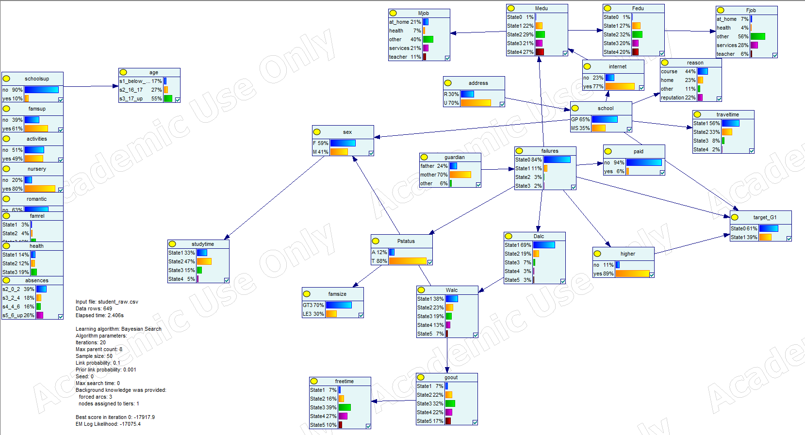
Slika 1 Prikaz modela

Na slici 2 prikazana je tablica preciznosti. Model pokazuje ukupnu točnost od 75,96%, što znači da je ispravno klasificirao 493 od 639 studenata. Analiza po stanjima pokazuje da model izvrsno prepoznaje State 0 (94,96% preciznosti), dok je kod State 1 (46,03%) nešto slabiji. Ovo sugerira da su u setu podataka obrasci za State 0 jasnije definirani ili brojniji, što je ključna informacija za daljnje fino podešavanje modela.
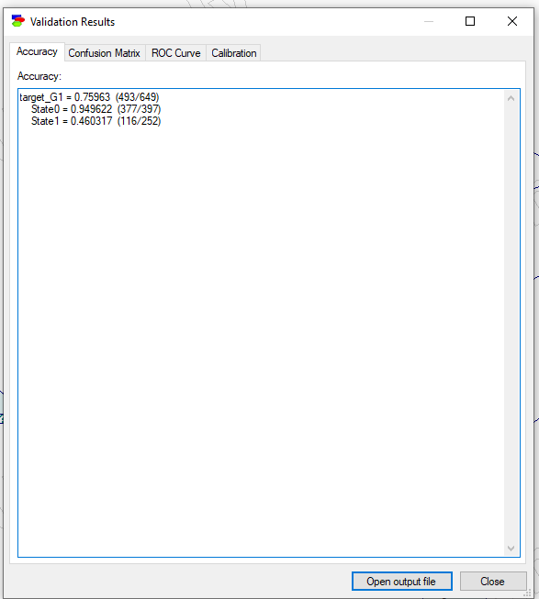
Slika 2 Tablica preciznosti predviđanja za ciljnu varijablu target_G1
Na slici 3 je ROC krivulja koja služi za vizualizaciju performansi binarnog klasifikatora. Na grafu je prikazan odnos između stope osjetljivosti (True Positive Rate) i stope lažno pozitivnih rezultata (False Positive Rate). Glavni pokazatelj uspješnosti je AUC (Area Under Curve), koji je u ovom modelu 0,779767 (približno 0,78).
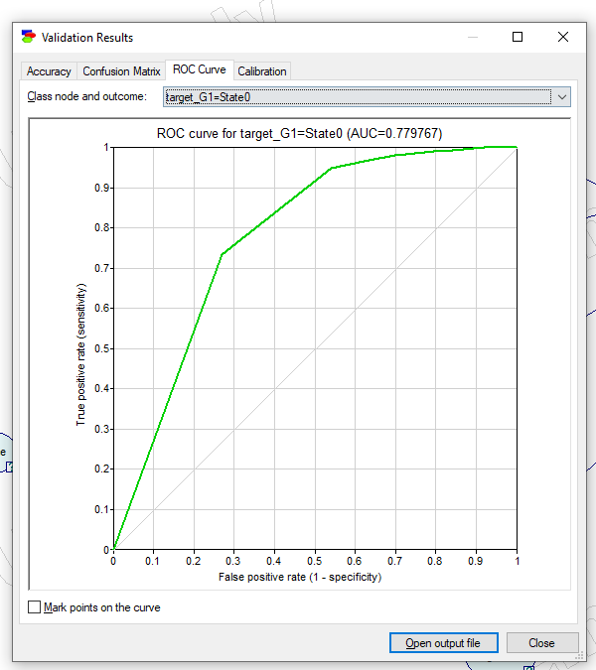
Slika 3 ROC krivulja za varijablu target_G1
Vrijednost AUC-a od 0,78 interpretira se kao vrlo dobra diskriminacijska moć modela. To znači konkretno da u 78% slučajeva model ispravno rangira slučajno odabranog studenta iz jedne kategorije (npr. Prolaz) iznad slučajno odabranog studenta iz druge kategorije (npr. Pad). Budući da je krivulja značajno iznad dijagonalne linije (koja predstavlja puko pogađanje), možemo zaključiti da su odabrani prediktori i struktura Bayesove mreže statistički relevantni za predviđanje akademskog uspjeha.
AUC je također isti za oba stanje, što potvrđuje stabilnost modela.
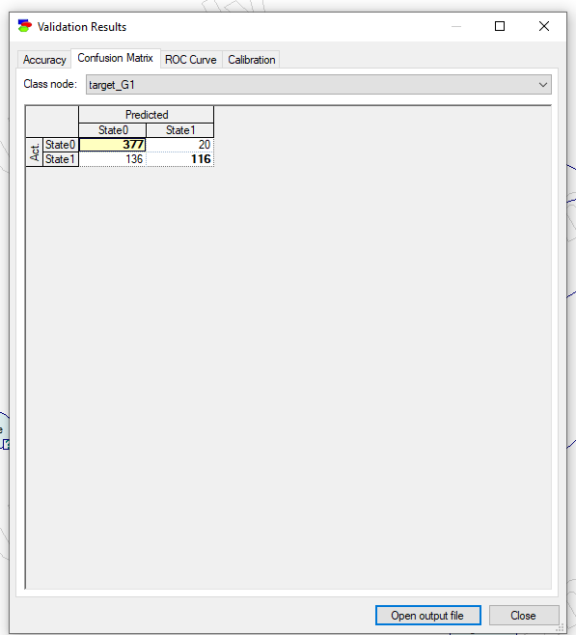
Slika 4 Prikaz točnosti klasifikacije kroz matricu konfuzije za ciljnu varjiablu
Konfuzijska matrica detaljno prikazuje uspješnosti modela u predviđanju svake pojedine klase (State 0 i State 1) uspoređujući stvarne vrijednosti iz skupa podataka s onima koje je model predvidio. Iz tablice su vidljivi sljedeći ključni pokazatelji:
- True Negative (State 0): Model je izuzetno precizan u identifikaciji prve kategorije, gdje je točno predvidio 377 slučajeva, dok ej samo 20 puta pogrešno klasificirao studenta u State 1.
- True Positive (State 1): U drugoj kategoriji model je ispravno prepoznao 116 studenata
- Pogrešne klasifikacije: Zamjetan je veći broj „lažno negativnih“ rezultata (136 slučajeva gdje je model predvidio State 0, a stvarnost je bila State 1).
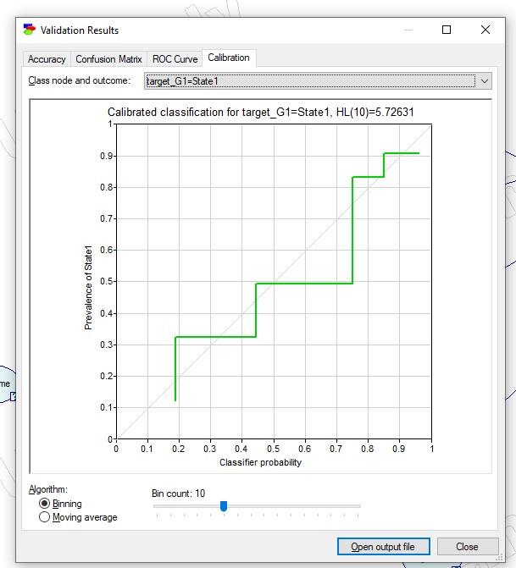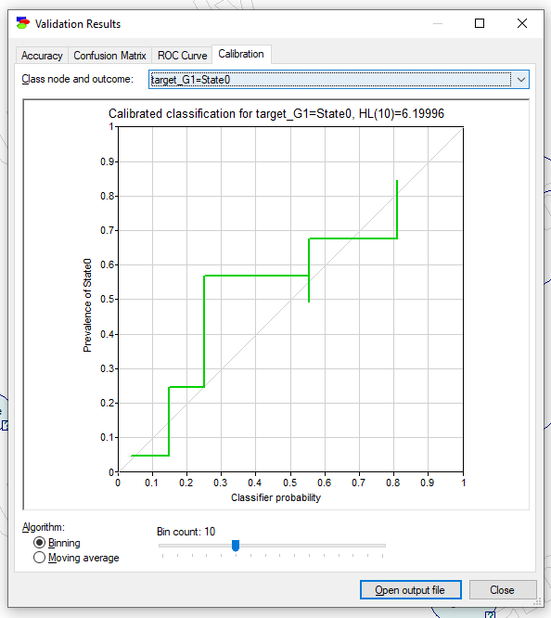
Slika 5 Prikaz Calibration taba
Kalibracijski grafikon služi za procjenu pouzdanosti predviđenih vjerojatnosti modela. Dok ROC krivulja mjeri koliko dobro model razliku dvije klase, kalibracija nam govori možemo li vjerovati postocima koje model izbacuje. Primjerice, ako model predvidi da grupa studenata ima 70% šanse za prolaz, kalibracija provjerava je li u stvarnosti doista prošlo približno 70% tih studenata.
Na prikazanim grafikonima za State 0 i State 1, zelena linija prati idealnu dijagonalu, što ukazuje na to da je model dobro kalibriran. Iako postoje manje odstupanja u obliku „stepenica“, model ne pokazuje značajnu sustavnu pogrešku poput pretjeranog samopouzdanja ili pretjeranog opreza. Vrijednosti HL(10) od 6.20 za State 0 i 5.73 za State 1 statistički potvrđuju da nema značajne razliku između predviđenih i opaženih frekvencija, što znači da su izračunate uvjetne vjerojatnosti u mreži realne.

1. Scenarij osjetljivosti : student koji je već pao 3 ili više puta
Budući da je ovaj čvor ručno povezan s ciljem visokom IV-a, on bi trebao biti najjači prediktor. Testiramo koliko drastično povijest neuspjeha ruši vjerojatnost pozitivne ocjene, bez obzira na ostale faktore.
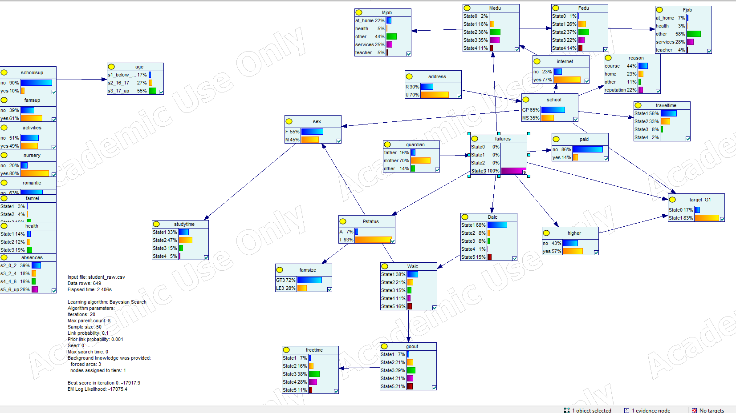
Slika 6 Student koji je pao 3 ili više puta
U ovom scenariju analizirali smo kako ekstremno negativna akademska povijest utječe na vjerojatnost konačnog uspjeha. U modelu je postavljen fiksni dokaz (evidence) na čvor „failures“ u stanje State 3, što predstavlja studente koji su prethodno imali tri ili više padova. Nakon uvođenja ovog dokaza, u mreži su se dogodile drastične promjene u distribuciji vjerojatnosti:
- Pad vjerojatnosti uspjeha: Vjerojatnost da će student biti u pozitivnom stanju (State 1) unutar ciljne varijable „target_G1“ pala je na svega 17%. Nasuprot tome, vjerojatnost negativnog ishoda (State 0) narasla je na visokih 83%.
- Korelacija s motivacijom: Zanimljivo je primijetiti popratni efekt na čvor „higher“ (želja za visokim obrazovanjem), gdje je vjerojatnost odgovora „no“ narasla na 43%, dok je u početnom modelu bez dokaza iznosila samo 11%
Ovaj test potvrđuje da je čvor „failures“ jedan od najznačajnijih prediktora u modelu. Činjenica da samo jedna varijabla može preokrenuti vjerojatnost uspjeha s početnih 39% na 17% opravdava našu odluku da ovaj čvor ručno povežemo izravno s ciljnom varijablom. Model ispravno prepoznaje da akumulirani neuspjesi koreliraju s nižom ambicijom i slabijim socio-ekonomskim zaleđem, što u konačnici rezultira visokom vjerojatnošću loše ocjene.

2. Scenarij osjetljivosti : procjena snage ambicije i okruženja
Ovdje testiramo pozitivne faktore. Želja za visokim obrazovanjem i dostupnost resursa (Internet) često koreliraju s boljim uspjehom.
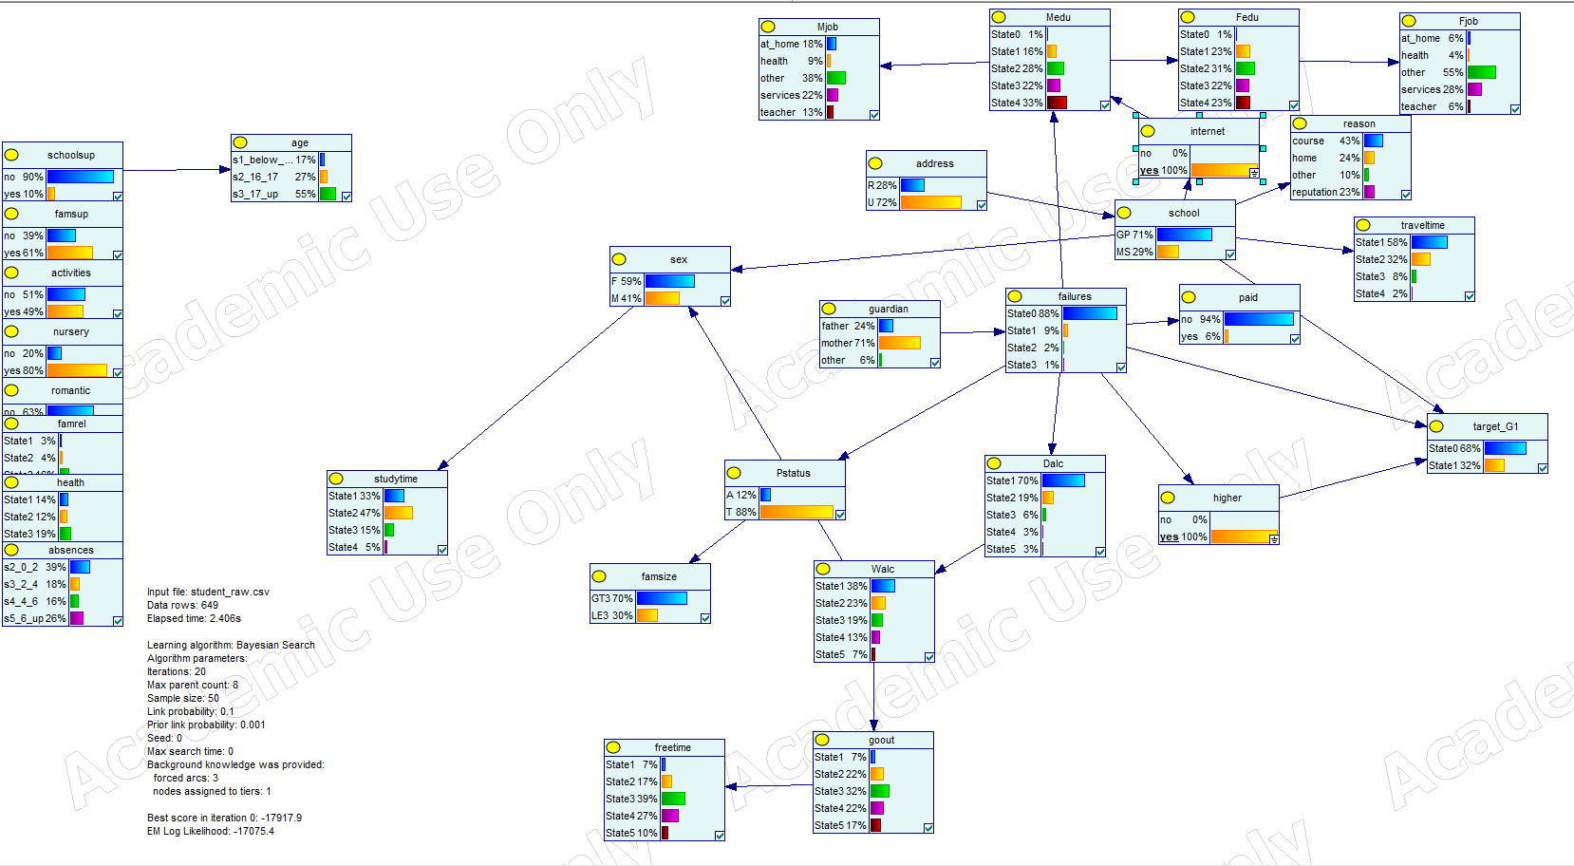
Slika 7 Student koji želi više školovanje i ima pristup internetu
U drugom scenariju ispitali smo pozitivan utjecaj unutarnje motivacije i dostupnosti informacijskih resursa na akademski uspjeh. U modelu smo fiksirali dokaze na čvorovima „higher“ (želja za nastavkom visokog obrazovanja) i Internet (dostupnost interneta kod kuće) na vrijednost „yes“. Uvođenje ovih pozitivnih parametara dovelo je do značajnog pomaka u vjerojatnostima unutar cijele mreže:
- Povećanje vjerojatnosti uspjeha: U ciljnoj varijabli „target_G1“, vjerojatnost pozitivnog ishoda (State 0) iznosi visokih 68%. Nasuprot tome, vjerojatnost pada (State 1) pala je na 32%
- Smanjenje akademskih neuspjeha: Model je automatski korigirao očekivanja u čvoru „failures“, gdje je vjerojatnost stanje State 0 (nula prethodnih padova) narasla na 88%. Ovo pokazuje da sustav prepoznaje jasnu poveznicu između ambicije i izostanaka ponavljanja razreda.
- Povezanost s tipom škole: Vidljiv je utjecaj i na vrstu škole, gdje vjerojatnost pohađanja škole GP iznosi 71%, što sugerira da ambiciozniji studenti u ovom setu podataka češće dolaze iz te ustanove.
Ovaj test potvrđuje da faktori poput ambicije „higher“ djeluju kao snažni zaštitni čimbenici. Čak i uz ostale varijable na prosječnim vrijednostima, sama prisutnost želje za daljnjim školovanjem i posjedovanje interneta drastično podiže šanse za prolaz i minimizira rizik od akademskog neuspjeha.

3. Scenarij osjetljivosti : utjecaj društvenog života
Ovaj scenarij istražuje utjecaj slobodnog stila života na učenje. Budući da su ove veze u modelu naučene algoritmom (indirektno preko drugih čvorova), vidjet ćemo koliko je njihov stvarni doseg do varijable „target_G1“.
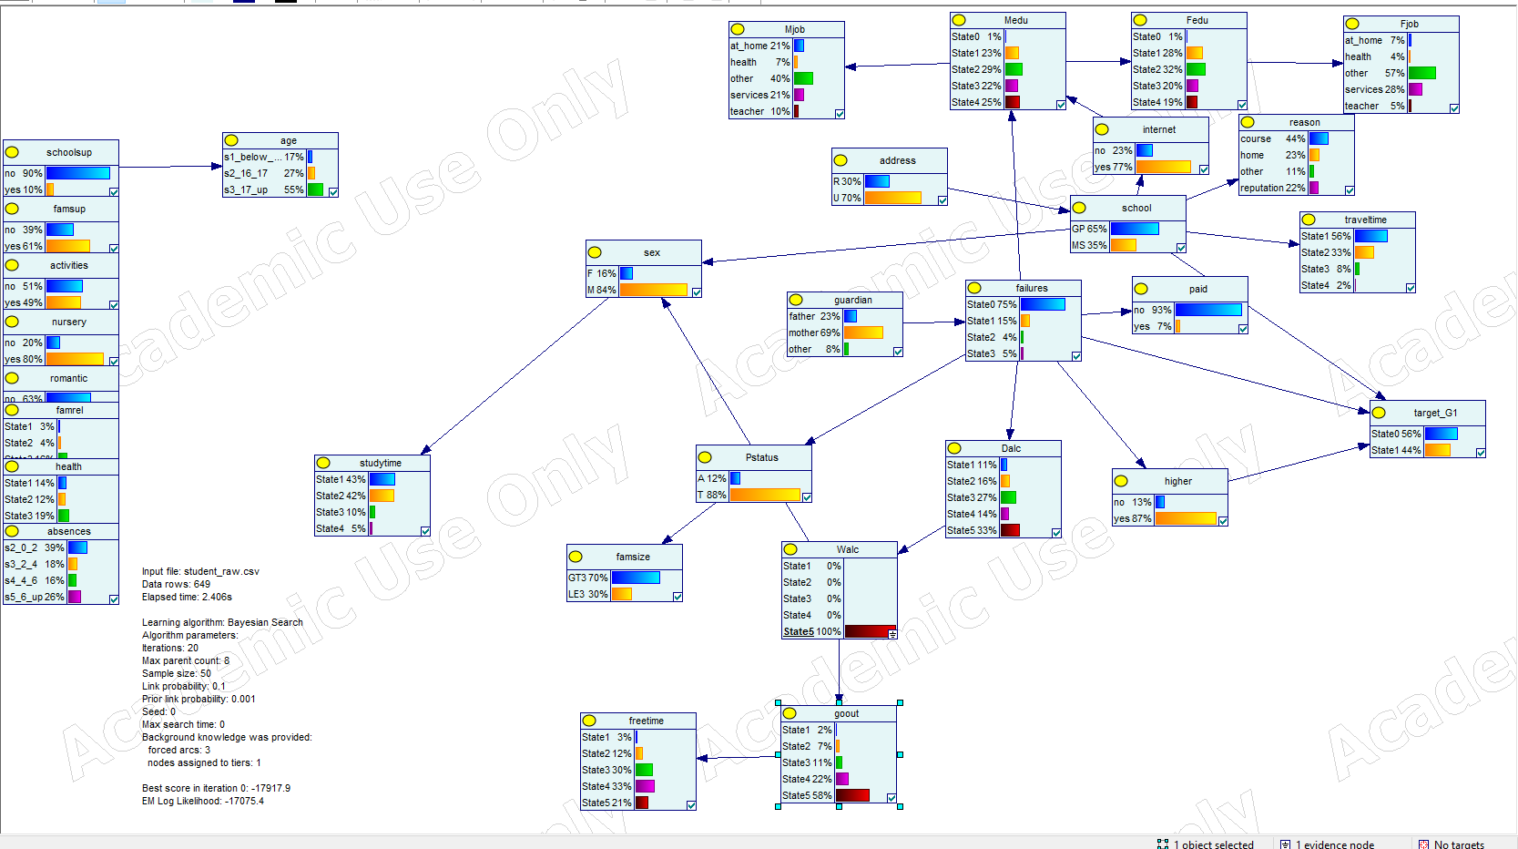
Slika 8 Student koji pije alkohol vikendom
U posljednjem scenariju analizirali smo kako rizično ponašanje i specifičan stil života utječu na akademski ishod. Fokus je stavljen na varijablu „Walc“ (konzumacija alkohola vikendom), koja je fiksirana na najvišu razinu (State 5). Ovaj scenarij je posebno zanimljiv jer testira kako se „neakademski“ faktori prelijevaju kroz mrežu na konačnu ocjenu:
- Promjena vjerojatnosti u ciljnoj varijabli: Uvođenjem dokaza u visokoj konzumaciji alkohola, vjerojatnost pada (State 1) pala je na 56%. U usporedbi s prethodnim „pozitivnim“ scenarijem (gdje je prolaz bio 68%), vidljivo je značajno pogoršanje za uspjeh.
- Lančana reakcija na društveni život: Kao što je i predviđeno strukturom mreže, fiksiranje „Walc“ na State 5 povuklo je varijablu „goout“ (izlasci) na ekstremne vrijednosti, gdje je vjerojatnost najvišeg stanja izlaska narasla na 58%. Također, vidljiv je utjecaj na povećanje dnevne konzumacije alkohola (Dalc) i povećanje slobodnog vremena (freetime).
- Smanjenje fokusa na učenje: Zanimljivo je da je ovaj scenarij utjecao i na varijablu studytime, povećavajući vjerojatnost da student provodi minimalno vremena učeći (State 1) na 43%
Analiza potvrđuje da stil života izravno korelira s akademskim postignućem. Iako alkohol nije izravno povezan s ocjenom, on djeluje kao okidač koji mijenja druge navike studenta (više izlazaka, manje učenja, više slobodnog vremena). Model je uspješno prikazao da takav obrazac ponašanja statistički povećava rizik od pada za više od 10% u odnosu na osnovni model.

